Informe de personas en prisión en el mundo (2003-2017)

Por Gabriel Missael Barco, 20/02/2020

**Pregunta 1 y 2**

1. ¿Cuál ha sido el incremento del número personas encarceladas a nivel mundial en el tiempo?
2. ¿Cuál ha sido el incremento del promedio de personas encarceladas a nivel mundial en el tiempo?

Estas dos preguntas son muy similares, y el propósito de hacerlas es darnos cuenta de que no es tan importante el número de personas encarceladas, sino más bien esto debe estar promediado con la población. Es obvio pensar que a más población, más personas encarceladas, por lo que este dato por sí solo no nos proporciona mucha información. En las siguientes gráficas se observa la respuesta a estas dos preguntas, respectivamente. Para obtener el promedio, primeramente obtenemos la población mundial de muestra de ese año (que no siempre es la misma), esto es posible ya que tenemos el número de personas encarceladas y el promedio por 100,000 habitantes de cada país en ese año.

población en un país en x año = (número de encarcelados/rate)*100000

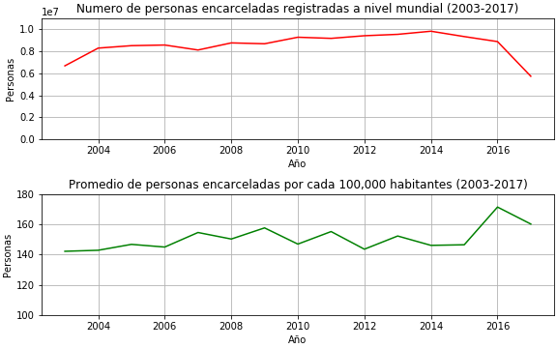

**Pregunta 3**

1. En estos datos, ¿Cuál es el tamaño de la muestra de población abarcada cada año?

En esta base de datos no se encuentra el total global por año, si no más bien parte de ella, una muestra. Es importante considerar y conocer el tamaño de la muestra respecto a la población real de un experimento o valor. Estimados de población mundial total por año obtenidos de: <https://datos.bancomundial.org/indicador/SP.POP.TOTL?end=2017&start=2003&view=chart>

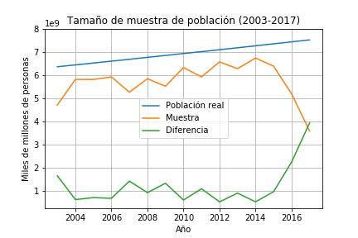

**Pregunta 4**

1. ¿Tiene alguna relación la zona geográfica con el promedio de personas encarceladas?

Para poder visualizar esto, realizamos un mapa de calor sobre un mapa geográfico mundial. La lista de ubicación de los países es obtenida de: <https://developers.google.com/public-data/docs/canonical/countries_csv>

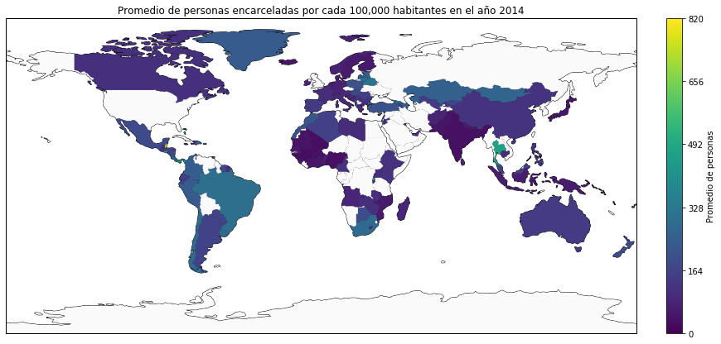

**Pregunta 5**

1. ¿Cómo se posiciona México en este aspecto respecto al resto del mundo?

Para poder visualizar esto, graficamos a México a la vez que el promedio mundial.

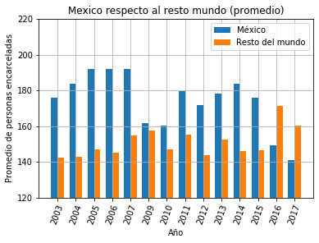

**Pregunta 6**

1. ¿En que subregión se encuentra el mayor promedio de personas en situación de cárcel?

Para poder contestar esta pregunta, se realizó un diagrama pastel

